Itération 3 groupe 1

Exercice7.28.1 :
création de la commande test acceptant un second mot qui représente un nom de fichier, et exécute toutes les commandes lues dans ce fichier texte, les classes à modifier sont « CommandWord » et « GameEngine » :
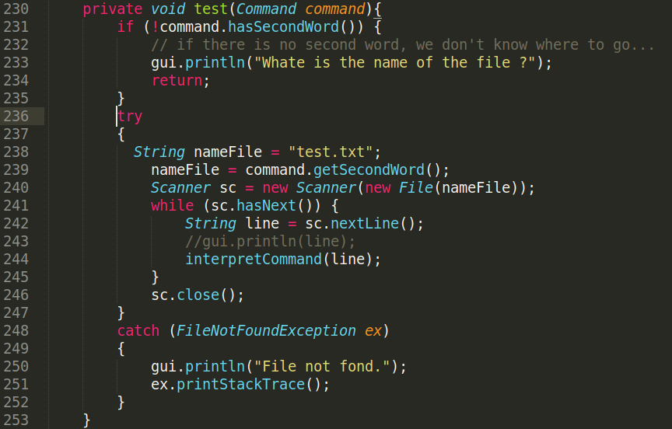

Apprentissage lecture de fichiers de text, hasNext(), next(), exceptions : Fait.
https://docs.oracle.com/javase/8/docs/api/java/util/Scanner.html
https://docs.oracle.com/javase/8/docs/api/java/io/File.html

Exercice 7.28.2:
exercice fait par rapport au scénario développé dans ce jeu.

Exercice 7.29:
L’ajout de la classe Player qui contient un nom, le poid maximum qu’il supporte, le poid qu’il porte actuellement, un gain et les objets que le joueur a ramassé ou mangé.
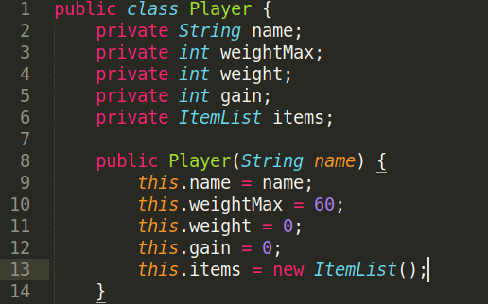
Exercice 7.30:
L’ajout de deux commandes take et drop qui s’occupe de la prise ou du dépôt d’un objet déjà prit respectivement, les classes modifiées sont « CommandWord » et « GameEngine » :
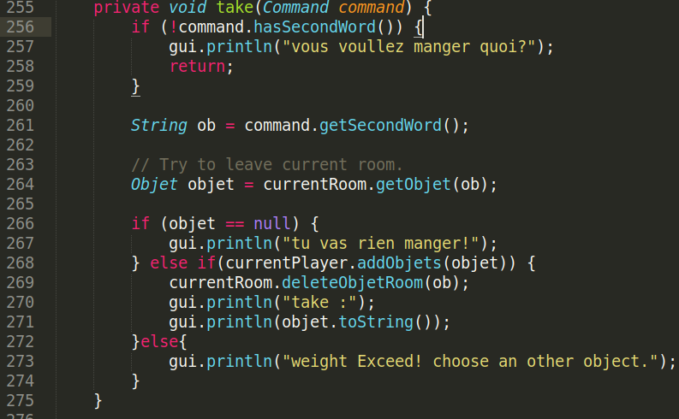
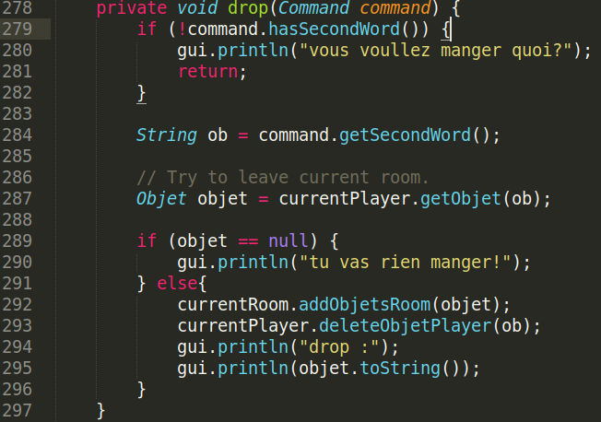

Exercice 7.31 & exercice 7.31.1::
porter items fait.
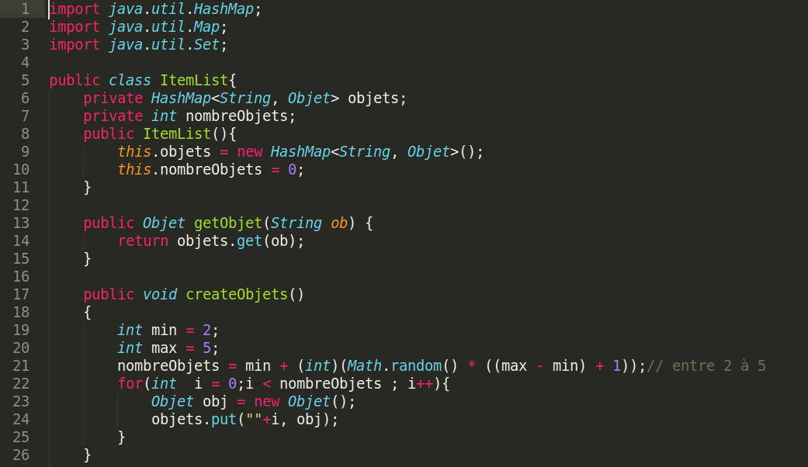
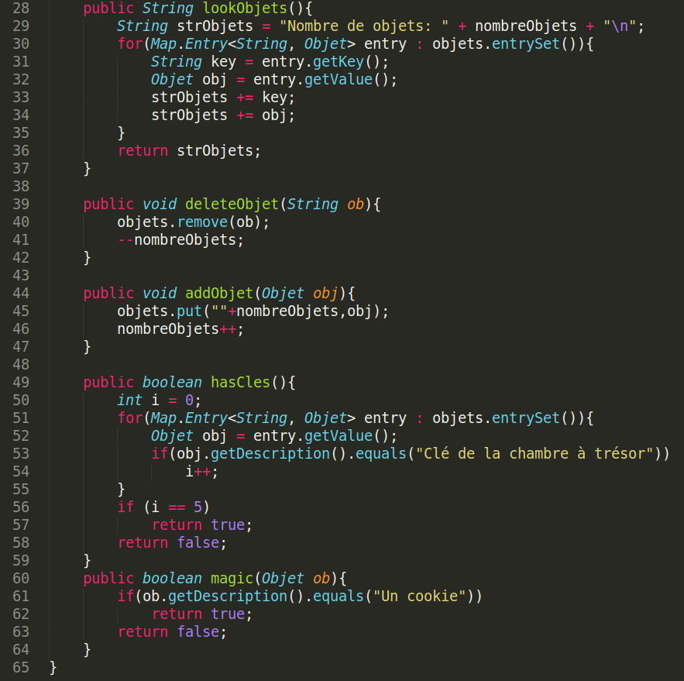
Création de la classe ItemList qui gére une liste d'items et mutualiser la gestion des items qui ont été dupliqué dans Room et dans Player.

Exercice 7.32 & exercice 7.33 :

Poid max et inventaire c’est fait dans dans la classe Player et GameEngine avec une nouvelle commande items.
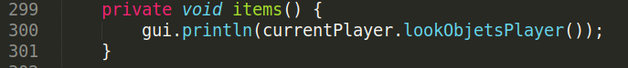
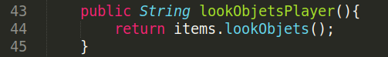
Et cette dernière appelle la méthode lookObjets dans la classe ItemsList.

Exercice 7.34:
l’ajout d’un objet magic cookie qui augmente le poid maximum d’un joueur, qui appelle la méthode magic de la classe ItemsList.
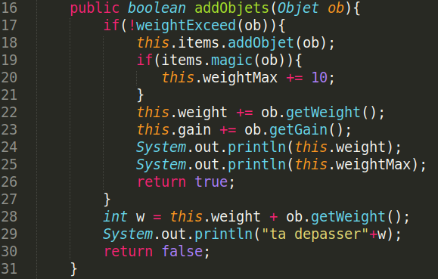
Apprentisage de enum et values : fait :
https://docs.oracle.com/javase/8/docs/api/java/lang/Enum.html

Exercice 7.35 & exercice 7.35.1:
Consultation du code source du projet zuul-with-enums-v1 pour voir
comment le type CommandWord est utilisé. Les classes Command, CommandWords, Game,
et Parser sont toutes adaptées dans cette version de notre projet, pour prendre en charge ce
changement. le programme fonctionne toujours comme prévu.

Exercice 7.35.2:
En s'inspirant de processCommand() de la classe Game dans zuul-withenums-v1, on a remplacé dans interpreteCommand() de la classe GameEngine la suite de if else par un switch (autorisé sur un type énuméré !) .
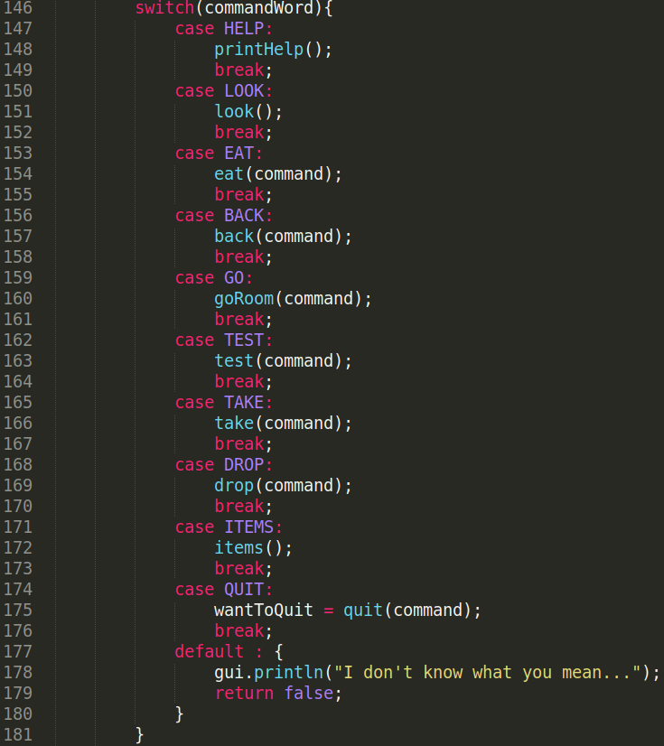

Exercice 7.36, exercice 7.37, exercice 7.38, exercice 7.39, exercice 7.40 et exercice 7.41:
déjà fait.

